PHỤ LỤC 1: HƯỚNG DẪN CẬP NHẬT THÔNG TIN LÝ LỊCH SINH VIÊN
NHÓM 1: Thông tin cập nhật bắt buộc
Bước 1: Người học truy cập Website daotao.vnua.edu.vn
Đăng nhập tài khoản cá nhân sinh viên/học viên cao học
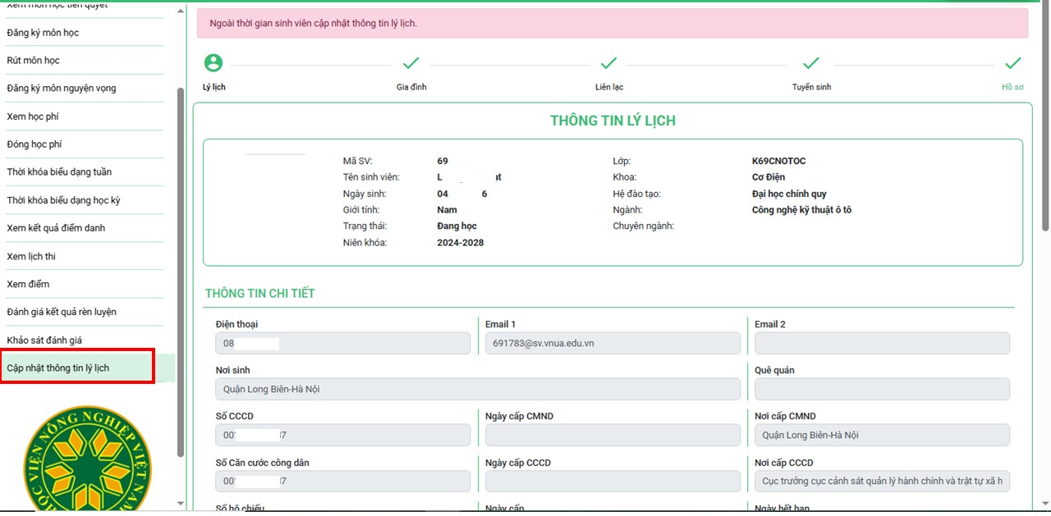
Bước 2: Sau khi đăng nhập, người học vào kiểm tra và cập nhật thông tin cá nhân ở phần Cập nhật thông tin lý lịch ở mục Tính năng góc trái dưới màn hình. Các trường thông tin cần cập nhật bao gồm:
A. Thông tin lý lịch
- Thông tin chi tiết:
+ Điện thoại của người học
+ Nơi sinh (Tỉnh/Thành phố mới sát nhập)
+ Quê quán: Ghi địa chỉ mới sát nhập (Số nhà, đường/xóm/thôn, Xã/Phường, Tỉnh/Thành phố)
+ Email cá nhân
B. Thông tin gia đình
- Thông tin hộ khẩu: Ghi địa chỉ nơi thường trú mới sát nhập (Số nhà, đường/xóm/thôn, Xã/Phường, Tỉnh/Thành phố)
- Họ tên cha, Điện thoại
- Họ tên mẹ, Điện thoại
C. Thông tin liên lạc
- Thông tin ngoại trú:
+ Nếu ở Ký túc xá:
- Đối tượng: chọn “Nội trú”;
- Địa chỉ: ghi “Học viện Nông nghiệp Việt Nam”;
- Phòng ký túc xá: ghi “số Phòng, Tòa KTX” (VD: Phòng 109, KTX B4)
+ Nếu thuê trọ ở ngoài:
- Đối tượng: chọn “Tạm trú”;
- Địa chỉ: ghi địa chỉ nhà trọ (Số nhà, đường/xóm/thôn, Xã/Phường, Tỉnh/Thành phố);
- Phòng ký túc xá: ghi “0”.
+ Nếu ở nhà riêng:
- Đối tượng: chọn số “1”;
- Địa chỉ: ghi địa chỉ nhà riêng (Số nhà, đường/xóm/thôn, Xã/Phường, Tỉnh/Thành phố);
- Phòng ký túc xá: ghi “0”.
D. Tất cả các trường thông tin để trống
Bước 3: Sau khi cập nhật thông tin, người học ấn “Lưu” để hoàn thành quá trình cập nhật lý lịch.
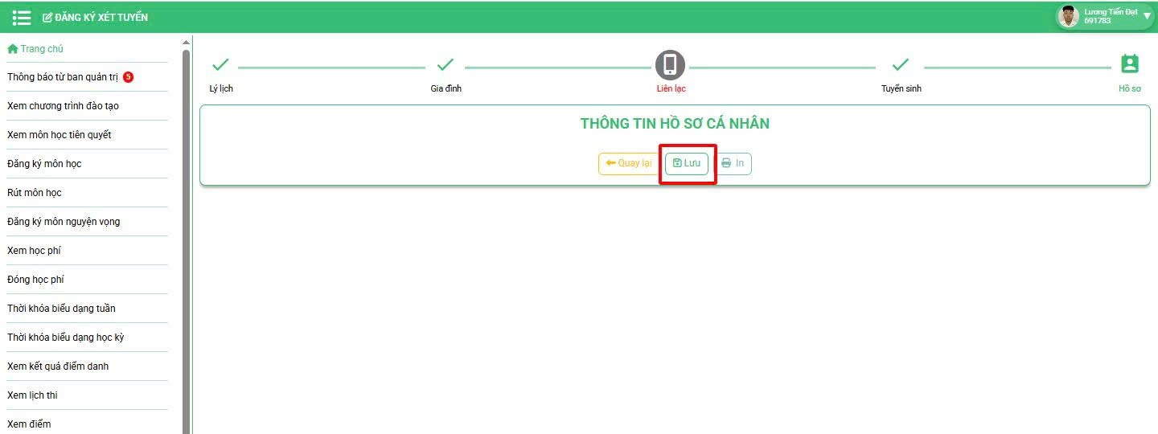

NHÓM 2: Thông tin cập nhật bổ sung theo đề nghị sau khi rà soát (Nếu có)
Bước 1: Sau khi đăng nhập Website daotao.vnua.edu.vn, người học kiểm tra tất cả các thông tin cá nhân hiển thị còn lại (ngoài các thông tin bắt buộc cập nhật ở NHÓM 1) ở phần Cập nhật thông tin lý lịch ở mục Tính năng, bao gồm:
A. Thông tin lý lịch
- Tên sinh viên/học viên; Mã sinh viên; Khoa
- Số Căn cước công dân
- Dân tộc; Tôn giáo
B. Thông tin liên lạc
- Địa chỉ
Bước 2: Thông tin nào người học cần bổ sung, sửa đổi thì đề nghị với Ban cán sự lớp, Giáo viên chủ nhiệm lập danh sách (Phụ lục 2.2) theo lớp, theo khoa chuyên môn đề xuất chỉnh sửa. Học viện sẽ thông báo về việc cập nhật thông tin chỉnh sửa bổ sung, hệ thống sẽ mở lần 2 để người học cập nhật theo các thông tin đề nghị.

